RELATÓRIO DE IMPACTO AMBIENTAL

- DIAGNÓSTICO DA COBERTURA VEGETAL

1.1. Introdução

Com a ampliação do sistema viário de Porto Alegre, possibilitando um melhor fluxo de veículos e também um melhor desenvolvimento para a região do empreendimento, a Rua A. J. Renner (trecho entre a Av. Farrapos e a Av. Ernesto Neugebauer), Zona Norte da cidade, totalizando um segmento contínuo de __________ metros. A obra em questão está enquadrada em um contexto urbano, diferenciando-se de suas condições originais com relação à cobertura vegetal original.
O levantamento representado pela cobertura vegetal existente na região visa apenas a caracterização do que existe no momento, constituída pela arborização viária e na possibilidade da visualização de exemplares remanescentes da cobertura original, o qual não se teve a satisfação de ser observado devido ao fato da elevada taxa de antropização do local e arredores. A caracterização abordou quali-quantitativamente a vegetação ocorrente na região do empreendimento, com ênfase às espécies em que a atual legislação específica vigora, tanto a nível municipal, estadual como federal.
Optou-se por estabelecer três divisões para o trabalho, onde ocorreram diferenças significativas no que se refere à obra em questão, distinguidas diretamente na área de influência do empreendimento: sendo áreas já predefinidas, onde ocorrerão certas retificações ou não na obra já existente, sendo:
- A primeira da Avenida Farrapos até o entroncamento com a rua Dona Teodora, onde a avenida A. J. Renner encontra-se duplicada e asfaltada (Segmento 1).
- Da Rua Dona Teodora até proximidades da Av. Padre Leopoldo Brentano, em que a avenida A. J. Renner está apenas com uma pista, havendo a duplicação da mesma mediante o que se verifica no projeto, na porção inicial desse segmento observa-se uma faixa no lado esquerdo de ocupações irregulares (Segmento 2).
- Da Avenida Padre Leopoldo Brentano até o ponto final da avenida A. J. Renner com a Avenida Ernesto Neugebauer encontra-se duplicada (Segmento 3).

  - METODOLOGIA

O trabalho constituiu-se do levantamento quali-quantitativo dos exemplares arbóreos ocorrentes no canteiro central do segmento entre a Rua Dona Teodora e Avenida Padre Leopoldo Brentano, onde haverá a supressão de diversos exemplares arbóreos e um levantamento qualitativo nos demais segmentos. Para a realização do levantamento foi realizado um caminhamento por todo o percurso, cadastrando-se todas os exemplares arbóreos do trecho e sendo feito o mapeamento dos mesmos. O levantamento cadastral encontra-se na Prancha 01.

  - DETERMINAÇÃO DAS ÁREAS DE INFLUÊNCIA

A área de influência foi determinada em direta e indireta, com o intuito de se obter um melhor nível de detalhamento para a realização do diagnóstico e avaliação dos impactos ambientais. A abordagem, desta forma, pode ser mais específica, priorizando locais onde realmente os impactos serão mais intensos, isto é, na área de influência direta.
Todos os exemplares ocorrentes ao longo do trecho encontra-se plotados na Prancha 01, sendo que os indivíduos caracterizados em azul não serão suprimidos, os que estiverem em vermelho serão suprimidos, e os situados em verde serão transplantados – compostos na sua maioria por primavera (Brunfelsina uniflora) jovens – caracterizando-as ainda como mudas.
A limitação destas áreas será descrita a seguir.

    - Área de influência indireta

Foram definidos como área de influência indireta os canteiros centrais e as calçadas onde a interferência será minimizada, pois as obras já se encontram realizadas, necessitando-se apenas de alguns ajustes no projeto. O que possibilitará a mínima interferência na vegetação existente. Os locais apresentam-se pouco significativos tanto em dimensões como em variedade botânica, onde ser realizou apenas o levantamento qualitativo. Sendo esses locais descritos à seguir:
- Na Avenida A. J. Renner, da Avenida Farrapos até o entroncamento com a Rua Dona Teodora, a única variável a ser destacada é a redução do canteiro central em dois metros de cada lado, atingindo os exemplares ali implantados, sendo necessário a sua remoção para outro local.
- Na Avenida A. J. Renner, da rótula Avenida Padre Leopoldo Brentano até a Avenida Ernesto Neugebauer.

    - Área de influência indireta

No âmbito direto, em que haverá as maiores obras o trecho está com apenas uma pista, havendo a necessidade de sua duplicação, o que contempla o projeto destinado a esta via e também onde ocorrerá a supressão de indivíduos arbóreos, na sua maior parte exemplares exóticos e onde se efetuou o levantamento quali-quantitativo.

  - RESULTADOS (LEVANTAMENTO DA COBERTURA VEGETAL)

    - Área de influência indireta

As áreas que margeiam a avenida encontra-se, em quase sua totalidade, no segmento entre a Avenida Farrapos e a Rua Dona Teodora ocupadas por empreendimentos comerciais, reduzindo e muito as áreas destinadas ao ajardinamento nas calçadas, ficando o mesmo confinado na sua maior parte ao canteiro central onde se observa o maior número de exemplares arbóreos jovens de primavera (Brunfelsia uniflora) que serão atingidas devido ao estreitamento da pista neste segmento, a redução comprometerá 2 metros de cada uma das pistas (Segmento 1: Fotos 1 e 2 – Segmento 2: Fotos 3 e 4).
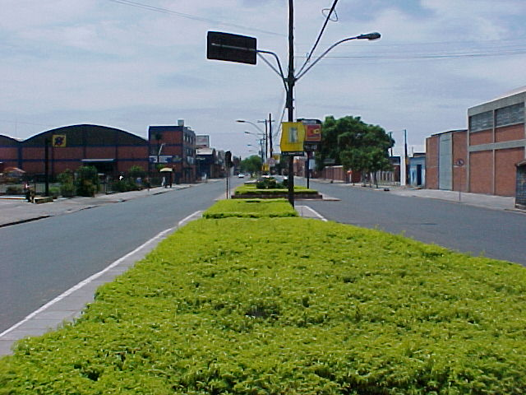

FOTO 1: Próximo à Avenida Farrapos, início do segmento, a pouca presença de exemplares arbóreos, concentrado apenas à vegetação arbustiva de pequeno porte no canteiro central (Segmento 1).

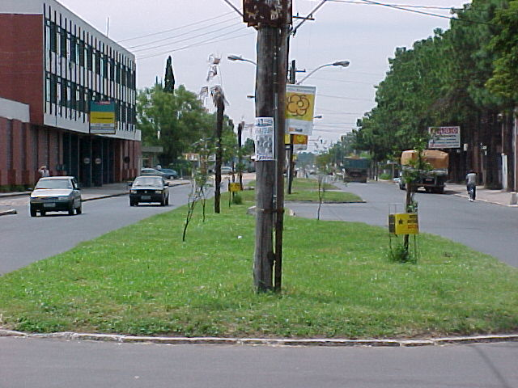

FOTO 2: Entroncamento entre a Rua Dr. Heinzelmann e a Av. A. J. Renner, observando-se a faixa de Pinus (lado direito) situados no recuo de um depósito e a presença de exemplares jovens de primavera (Brunfelsia uniflora) no canteiro central (Segmento 1), que futuramente serão transplantados para outro local quando da redução do canteiro central.

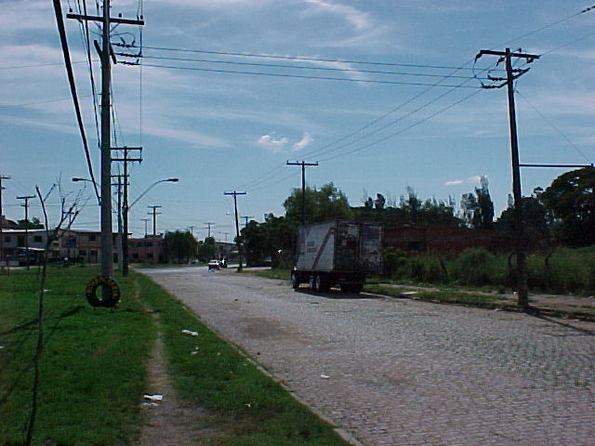

FOTO 3: Início do Segmento 3, entroncamento entre as Avenidas Padre Leopoldo Brentano e A. J. Renner, segmento este que não existem muitos empreendimentos (Segmento 3).

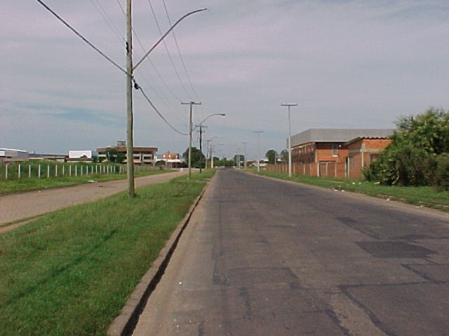

FOTO 4: As áreas situadas ao longo do segmento 3 encontra-se caracterizadas por terrenos limpos, predominando-se neles unha-de-gato (Acácia bonariensis) e campo.

Na avaliação realizada a cobertura vegetal da área de influência indireta observaram a presença de espécies exóticas consorciadas com espécies nativas, salientando-se apenas os exemplares de sibipiruna (Caesalpinia peltophoroides) situados na calçada entre as ruas Dr. Heinzelmann e Travessa Venezuela (Foto 5).

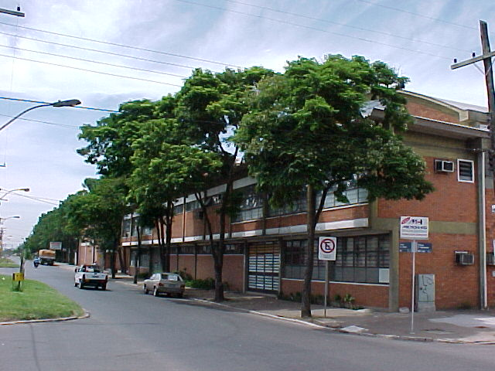

FOTO 5: Exemplares de sibipiruna (Caesalpinia peltophoroides).

Neste segmento não foram observados muitos exemplares nos passeios, predominando apenas o ipê-roxo (Tabebuia impetiginosa) e sibipiruna (Caesalpinia peltophoroides), pinus (Pinus elliottii), dracena (Dracaena sp.), iuca (Yucca elephantipes), cássia-imperial (Cassia fistula), extremosa (Lagostroemia indica) e três-marias (Bouganvillea sp.). Salienta-se que não existe exemplar arbóreo ao longo de toda a Avenida A. J. Renner protegida por lei.
No canteiro central existem exemplares de leque-chinês (Licuala grandis), provenientes de transplantes de outros pontos da cidade, na sua maioria os exemplares encontram-se secos, não se obtendo o sucesso esperado.
O Quadro 1 apresenta as espécies observadas no canteiro central e passeio da Avenida A. J. Renner, Segmentos 1 e 3.

QUADRO 1: Lista das espécies observadas ao longo dos Segmentos 1 e 3 e também alguns exemplares observados em recuos.

Nome Vulgar | Nome Científico | Família
Amoreira | Morus nigra | Moraceae
Cássia-imperial | Cassia fistula | Caesalpiniaceae
Dracena | Dracena sp. | Agavaceae
Extremosa | Lagostroemia indica | Litraceae
Ipê-roxo | Tabebuia impetiginosa | Boraginaceae
Leque-chinês | Licuala grandis | Palmae
Pinus | Pinus elliottii | Pinaceae
Primavera | Brunfelsia uniflora | Solanaceae
Sibipiruna | Caesalpinia peltophoroides | Caesalpiniaceae
Três-marias | Bouganvillea sp. | Nictanginaceae
Tuia | Thuja occidentalis | Cupressaceae
Tuia | Thuja sp. | Cupressaceae

    - Área de influência direta

A vegetação existente na área de influência direta, está resumido nos locais onde há um conglomerado de residências, entre as ruas Dona Teodora e Avenida Amynthas J. de Moraes, os mesmos encontra-se localizados em pleno leito do futuro empreendimento, consistindo que haverá a supressão de diversos exemplares para a conformação, segundo o projeto, do empreendimento.
A maior parte dos vegetais a serem suprimidos estão situados no interior das residências na área invadida (Foto 6), encontra-se na frente de um depósito utilizado como estacionamento. Predominantemente as espécies a serem removidas são exóticas.

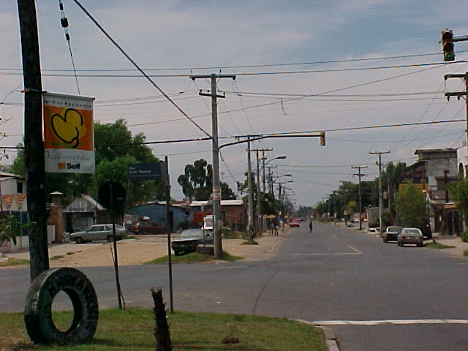

FOTO 6: Início do Segmento 2 – existindo apenas uma pista, a mesma deverá ser duplicada e as residências situadas no local deverão ser removidas, nesse trecho se observa o maior número de espécies a serem removidos, na sua maioria constituídos por indivíduos exóticos.

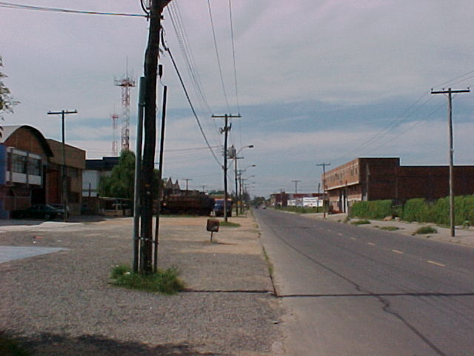

FOTO 7: Segmento 2 – próximo à rua Dr. Hecker, trecho totalmente desprovido de vegetação arbórea, predominando por galpões de diversas empresas.

O Quadro 2 apresenta os resultados do levantamento quali-quantitativo dos exemplares no segmento 2, que serão diretamente afetados na implantação do empreendimento, na sua maior parte removidos.

QUADRO 2: Espécies e distribuição no segmento 2 – da Rua Dona Teodora até Avenida Leopoldo Brentano.

Nome Vulgar | Nome Científico | Família | Suprimidos
Salseiro | Salix humbodtiana | Salicaceae | 1
Abacateiro | Persea americana | Lauraceae | 5
Extremosa | Lagostroemia indica | Litraceae | 2
Cinamomo | Melia azedarach | Meliaceae | 5
Goiabeira | Psidium guajava | Myrtaceae | 4
Laranjeira | Citrus sp. | Rutaceae | 1
Nespereira | Eriobothrya japonica | Rosaceae | 1
Ligustro | Ligustrum japonicum | Oleaceae | 8
Uva-do-japão | Hovenia dulcis | Rhamnaceae | 3
Total de espécies a serem suprimidas no Segmento 2 |  |  | 30

Com relação às espécies de especial interesse de preservação e/ou protegidas por lei, ao longo do empreendimento não se observou nenhum exemplar que será afetado diretamente. Constatou-se apenas a presença de um pinheiro-brasileiro (Araucaria angustifolia) e jerivás (Syagrus romanzoffiana) mas ambos não serão afetados diretamente pela obra (Prancha 1).

  - CONSIDERAÇÕES FINAIS

Com relação ao exposto anteriormente, pode-se afirmar, com relação a influência direta e indireta sobre o empreendimento:
- Ao longo de todo o segmento a vegetação encontra-se bastante descaracterizada, a não ser a presença de exemplares característicos de região alagadiça (predomínio na região – área de restinga), como o salseiro (Salix humboldtiana);
- A maioria dos exemplares arbóreos observados são de origem exótica, implantados pela população ou mesmo pelo órgão municipal competente;
- De um total de 171 indivíduos arbóreos, as obras a serem executadas afetarão diretamente no segmento 2, 30 exemplares arbóreos, que deverão ser suprimidos;
- Os exemplares arbóreos situados sobre o passeio público dos segmentos 1, 2 e 3 receberão impactos indiretos, isto é, a possibilidade de ocorrência de danos mínimos à copa, às raízes e a deposição de particulados sobre os vegetais;
- Não foi identificado nenhum exemplar protegido por lei específica (tanto às esferas Municipal, Estadual ou Federal).

- ANÁLISE DOS IMPACTOS

A cobertura original que outrora ocorreu no local do empreendimento deixou de existir, dando-se lugar a diversos empreendimentos mobiliários, encontrando-se modificada suas características originais, formada na sua grande maioria por espécies exóticas implantadas pelos moradores ali existentes.
No segmento 2 é onde se concentra a área onde haverá os maiores impactos, pois no interior das unidades habitacionais, em seus pátios onde se concentra os indivíduos arbóreos que serão suprimidos com a construção da outra via da Avenida A. J. Renner. No levantamento realizado constatou-se 30 indivíduos arbóreos situados na área a ser desafetada, de um total de 171 indivíduos arbóreos – Prancha 1, bem como adjacências que serão atingidos (removidos) efetivamente pelas obras de ampliação da via.
Devido ao contexto onde está inserido o empreendimento, dividiu-se os impactos em direto e indireto. Os impactos diretos caracterizam-se por aqueles necessários para a efetiva realização do empreendimento (Segmento 2). Quanto aos impactos indiretos são decorrentes de qualquer obra de engenharia em meio urbano, tais como poda e danos aos vegetais, deposição de particulados sobre os vegetais durante as obras do corredor, principalmente na fase de implantação do empreendimento.

2.1. Impactos diretos

2.1.1. Remoção de vegetais

A remoção de 30 indivíduos arbóreos, localizados no segmento 2, ocorrerá durante o início das obras, na fase de terraplenagem, constituindo-se este impacto como direto e de impacto negativo.
A manutenção destes exemplares é incompatível com o cunho da obra, devido estarem localizados no leito da futura via, constitui-se por exemplares arbóreos exóticos, que alterará as condições atuais, modificando a paisagem, já pouco arborizada.
A medida mitigadora e compensatória será efetivada pela implantação ao longo de toda a via uma arborização adequada para a situação atual em que se encontra o entorno do empreendimento.

Transplante:

A ampliação na largura do canteiro central no segmento 1, reduzindo-o para apenas dois metros comprometerá diversos exemplares de primavera (Brunfelsia uniflora – Quadro __). Os exemplares são jovens, passíveis da realização de transplante com sucesso. Sua preservação se torna incompatível com a dimensão futura do projeto, ressaltando-se que no canteiro central poderá ser implantados alguns destes exemplares e os demais serem transplantados em ruas situadas nas imediações do empreendimento, bem como também no Parque Mascarenhas de Moraes.

Quadro __: Quantitativo de espécies a serem transplantadas.
Ord. | Espécie / Nome Científico | Localização | Locais sugeridos
32 | Primavera (Brunfelsia uniflora) | Canteiro central do segmento 1 | Ruas transversais e Parque Mal. Mascarenhas de Moraes.

Nova Arborização:

A nova arborização viária visará a compensação das espécies vegetais que serão removidas e também na melhoria paisagística desta área. A nova arborização deverá seguir as normas previstas no plano de arborização das vias públicas de Porto Alegre e a compensação das espécies que serão removidas, conforme o Decreto Municipal nº 11.476, de 11/04/1996.
Sugere-se ao empreendedor que a reposição destas espécies deva ser aproveitada nos canteiros centrais a serem feitos no Segmento 2 e Segmento 3, que se encontram totalmente depalperados, bem como nos canteiros situados em ambos os lados de toda a Avenida A. J. Renner.
Constata-se também que poderá fazer parte da medida compensatória uma implementação de equipamentos e melhoria na infra-estrutura do Parque Marechal Mascarenha de Moraes, situado nas proximidades da via, como a recuperação do campo de futebol, ampliação na sede do Parque, bem como o cercamento da área destinada ao banhado, para a efetiva preservação dos espécimes ali encontrados.
O Projeto Paisagístico, a ser executado após a conclusão dos demais projetos, deverá ser elaborado pela Secretaria Municipal do Meio Ambiente (SMAM), respeitando-se os critérios técnicos que utilizam preferencialmente, vegetais, nativos.
A implantação e implementação da arborização viária, juntamente com os poucos exemplares remanescentes proporcionarão uma melhoria destes ambientes, principalmente quanto ao conforto ambiental e paisagístico.
A permanência máxima dos exemplares existentes e a futura arborização (à ser projetada) funcionarão como uma barreira ao ruído, amenizando a temperatura no local e oferecendo abrigo e alimento a avifauna da região.
A seleção dos vegetais destinados à nova arborização deverá priorizar espécies que floresçam e frutifiquem em épocas diferentes do ano, e que possuam porte e sistema radicular compatíveis com os equipamentos urbanos do entorno, evitando-se podas sistemáticas de condução.
O desenvolvimento dos vegetais pode ser auxiliado através da adubação orgânica, utilizando-se também práticas e manejos que permitam sua proteção, principalmente durante a fase jovem, além do controle da situação fitossanitária e morfológica dos vegetais.

QUADRO __: Algumas espécies sugeridas (como contribuição) para a reposição arbórea (canteiros central e passeio).

Nome Vulgar | Nome Científico | Família

CANTEIRO CENTRAL
Araçá | Psidium cattleyanum | Myrtaceae
Primavera | Brunfelsia uniflora | Solanaceae
Pitangueira | Eugenia uniflora | Myrtaceae
Quaresmeira-da-serra | Tibouchina sellowiana | Melastomataceae
PASSEIO
Ipê-roxo | Tabebuia impetiginosa | Boraginaceae
Chal-chal | Allophylus edulis | Sapindaceae
Araticum | Rollinia exalbida | Annonaceae
Açoita-cavalo | Luehea divaricata | Tiliaceae
Cincho | Sorocea bonplandii | Moraceae
Corticeira-do-banhado | Erythryna cristagalli | Leguminosae
Pata-de-vaca | Bauhinia candicans | Leguminosae

2.2. Impactos indiretos

As podas de vegetais normalmente são decorrentes do conflito que se estabelece entre a vegetação existente e as obras a serem implantadas, normalmente resolvidas em detrimento das árvores.
Este tipo de impacto muitas vezes é resultante de uma tentativa de preservação do vegetal, que seria removido em função das obras ou que foi danificado. Outras vezes decorre da ausência de planejamento prévio ou de hábitos culturais, podendo ser evitados sem maiores transtornos ou alterações de projeto.

- PROPOSIÇÃO DE MEDIDAS MITIGADORAS

Como a principal medida mitigadora, destaca-se a efetiva aplicação da Educação Ambiental, que deverá conscientizar os operários para a preservação dos exemplares que permanecerão e os que serão futuramente implantados. Os trabalhadores envolvidos nas obras também deverão receber informações à respeito da importância de cuidados com a vegetação, evitando danos desnecessários aos espécimes remanescentes, bem como a contaminação dos cursos d’água (caso ocorram ao longo ou que cruzem o empreendimento).

3.1. Deposição de particulados sobre os vegetais

Na fase de implantação, as obras de engenharia também deverão alocar veículos e equipamentos, procedendo a escavações, movimentos de terra, lixamento, pavimentações, etc. Estas atividades geram emissões de gases poluentes e particulados, que se depositam sobre as superfícies próximas, incluindo os vegetais. Esta deposição contínua de pó e fuligem gera problemas fitossanitários para o vegetal, provocando redução de porte, alteração da floração e frutificação, podendo ocasionar até a morte do indivíduo.
Essa geração durante as obras, especialmente na fase de movimentação do solo, pode ser minimizada pela umidificação periódica do solo, evitando-se a excessiva formação de poeira. Este processo também poderá ser estendido aos vegetais remanescentes situados nos passeios públicos e em áreas gramadas, que podem ser borrifados com água (rega da parte aérea), visando limpa-lo da poeira sobre eles depositada.

- PROGRAMAS DE MONITORAMENTO

Recomenda-se que o acompanhamento das medidas seja permanente e sujeito a avaliações que induzam a continuidade ou mudança nas diretrizes de suas implantações. Para tal, sugere-se que o empreendedor siga corretamente ás instruções contidas neste Relatório de Impacto Ambiental sob orientação de um técnico da Secretaria Municipal do Meio Ambiente deverá fazer a fiscalização, onde as medidas sugeridas deverão ser aendidas.

- REFERÊNCIAS BIBLIOGRÁFICAS

BIANCHINI, F., PANTANO, A.C. Tudo verde. São Paulo: Melhoramentos, 1986. 396p.
CEMIG. Manual de arborização. Belo Horizonte: CEMIG. s.d. 24p.
INOUE, M.T. Projeto madeira do Paraná. Curitiba: Fundação de Pesquisas Florestais do Paraná, 1984. 260p.
LINDMAN, C.A.M.; FERRI, M.G. A vegetação do Rio Grande do Sul. São Paulo: Itatiaia, 1974. 358p.
LONGHI, S.J. Nomenclatura de espécies florestais e ornamentais do Rio Grande do Sul. Santa Maria: UFSM/CEPEF/FATEC, 1988. 35p.
LORENZI, H. Manual de identificação e controle de plantas daninhas: plantio direto e convencional. 4.ed. Nova Odessa: Plantarum, 1994. 300p.
LORENZI, H. Árvores brasileiras – Volume 1. Nova Odessa: Plantarum, 2000. 385 p.
LORENZI, H. Árvores brasileiras – Volume 2. Nova Odessa: Plantarum, 2000. 382 p.
RAMBO, Pe. B. A fisionomia do Rio Grande do Sul. Porto Alegre: Selbach, 1956. 456p.
REITZ, R., KLEIN, R. M., REIS, A. Projeto madeira do Rio Grande do Sul. Itajaí: Imprensa Oficial do Estado de Santa Catarina, 1983. 526p.
REITZ, R.; KLEIN, R. M.; REIS, A. Projeto madeira de Santa Catarina. Itajaí: SUDESUL/IBDF, 1978. 320p.
SANCHOTENE, M. C. C. Plano diretor de vias públicas. Porto Alegre: Secretaria Municipal do Meio Ambiente. 2000, 204p.
SCHULTZ, A.R.H. Introdução à botânica sistemática. 4.ed. Porto Alegre: Universidade, 1984. 414p. v.1.
SCHULTZ, A.R.H. Introdução à botânica sistemática. 5.ed. Porto Alegre: Universidade, 1980. 294p. v.2.

